//[父试题分类]:试题分类/公安大学试题库/理科基础课教研部/物理教研室/普通物理I/稳恒磁场

1.在真空中有一根半径为R的半圆形细导线，流过的电流为I，则圆心处的磁感强度为（ ）
A.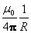
B.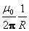
C.0
D.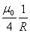
答案:D

2.{
通有电流I的无限长直导线有如图三种形状，则P，Q，O各点磁感强度的大小B_{P}，B_{Q}，B_{O}间的关系为（ ）
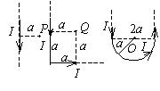
}
A.
B.
C.
D.
答案:D

3.一个电流元位于直角坐标系原点，电流沿z轴方向，点P(x，y，z)的磁感强度沿x轴的分量是（ ）
A.0
B.
C.
D.
答案:B

4.{
在一平面内，有两条垂直交叉但相互绝缘的导线，流过每条导线的电流i的大小相等，其方向如图所示．问哪些区域中有某些点的磁感强度B可能为零？（ ）
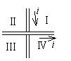
}
A.仅在象限Ⅰ
B.仅在象限Ⅱ
C.仅在象限Ⅰ，Ⅲ
D.仅在象限Ⅰ，Ⅳ
E.仅在象限Ⅱ，Ⅳ
答案:E

5.{
边长为l的正方形线圈中通有电流I，此线圈在A点(见图)产生的磁感强度B为（ ）
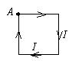
}
A.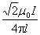
B.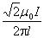
C.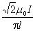
D.以上均不对
答案:A

6.{
在半径为R的长直金属圆柱体内部挖去一个半径为r的长直圆柱体，两柱体轴线平行，其间距为a，如图．今在此导体上通以电流I，电流在截面上均匀分布，则空心部分轴线上O′点的磁感强度的大小为（ ）
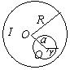
}
A.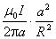
B.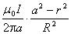
C.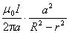
D.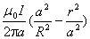
答案:C

7.{
载流的圆形线圈(半径a₁)与正方形线圈(边长a₂)通有相同电流I．若两个线圈的中心O₁、O₂处的磁感强度大小相同，则半径a₁与边长a₂之比a₁∶a₂为（ ）
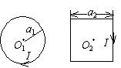
}
A.1∶1
B.∶1
C.∶4
D.∶8
答案:D

8.{
如图所示，电流从a点分两路通过对称的圆环形分路，汇合于b点．若ca、bd都沿环的径向，则在环形分路的环心处的磁感强度（ ）
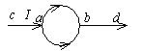
}
A.方向垂直环形分路所在平面且指向纸内
B.方向垂直环形分路所在平面且指向纸外
C.方向在环形分路所在平面，且指向b
D.方向在环形分路所在平面内，且指向a
E.为零
答案:E

9.边长为L的一个导体方框上通有电流I，则此框中心的磁感强度（ ）
A.与L无关
B.正比于L²
C.与L成正比
D.与^{L}成反比
E.与I²有关
答案:D

10.{
在磁感强度为的均匀磁场中作一半径为r的半球面S，S边线所在平面的法线方向单位矢量与的夹角为，则通过半球面S的磁通量(取弯面向外为正)为（ ）
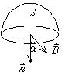
}
A.
B.
C.
D.
答案:D

11.均匀磁场的磁感强度垂直于半径为r的圆面．今以该圆周为边线，作一半球面S，则通过S面的磁通量的大小为（ ）
A.
B.
C.0
D.无法确定的量
答案:B

12.{
如图，流出纸面的电流为2I，流进纸面的电流为I，则下述各式中哪一个是正确的？（ ）

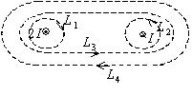
}
A.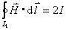
B.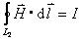
C.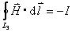
D.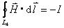
答案:D

13.{
如图，在一圆形电流I所在的平面内，选取一个同心圆形闭合回路L，则由安培环路定理可知（ ）

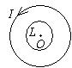
}
A.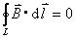，且环路上任意一点B= 0
B.，且环路上任意一点B≠0
C.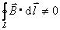，且环路上任意一点B≠0
D.，且环路上任意一点B=常量
答案:B

14.{
如图，两根直导线ab和cd沿半径方向被接到一个截面处处相等的铁环上，稳恒电流I从a端流入而从d端流出，则磁感强度沿图中闭合路径L的积分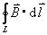等于（ ）
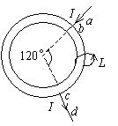
}
A.
B.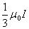
C.
D.
答案:D

15.取一闭合积分回路L，使三根载流导线穿过它所围成的面．现改变三根导线之间的相互间隔，但不越出积分回路，则（ ）
A.回路L内的不变，L上各点的不变
B.回路L内的不变，L上各点的改变
C.回路L内的改变，L上各点的不变
D.回路L内的改变，L上各点的改变
答案:B

16.无限长直圆柱体，半径为R，沿轴向均匀流有电流．设圆柱体内(rR)的磁感强度为B_{i}，圆柱体外(rR)的磁感强度为B_{e}，则有（ ）
A.B_{i}、B_{e}均与r成正比
B.B_{i}、B_{e}均与r成反比
C.B_{i}与r成反比，B_{e}与r成正比
D.B_{i}与r成正比，B_{e}与r成反比
答案:D

17.若空间存在两根无限长直载流导线，空间的磁场分布就不具有简单的对称性，则该磁场分布（ ）
A.不能用安培环路定理来计算
B.可以直接用安培环路定理求出
C.只能用毕奥－萨伐尔定律求出
D.可以用安培环路定理和磁感强度的叠加原理求出
答案:D

18.{
磁场由沿空心长圆筒形导体的均匀分布的电流产生，圆筒半径为R，x坐标轴垂直圆筒轴线，原点在中心轴线上．图(A)～(E)哪一条曲线表示B－x的关系？（ ）
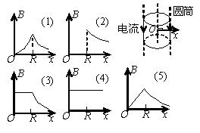
}
A.1
B.2
C.3
D.4
E.5
答案:B

19.距一根载有电流为3×10⁴A的电线1 m处的磁感强度的大小为（ ） (已知真空的磁导率=4×10⁻⁷T·m/A)
A.3×10⁻⁵T
B.6×10⁻³T
C.1.9×10⁻²T
D.0.6 T
答案:B

20.{
如图，无限长直载流导线与正三角形载流线圈在同一平面内，若长直导线固定不动，则载流三角形线圈将（ ）
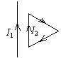
}
A.向着长直导线平移
B.离开长直导线平移
C.转动
D.不动
答案:A

21.{
如图，长载流导线ab和cd相互垂直，它们相距l，ab固定不动，cd能绕中点O转动，并能靠近或离开ab．当电流方向如图所示时，导线cd将（ ）
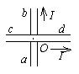
}
A.顺时针转动同时离开ab
B.顺时针转动同时靠近ab
C.逆时针转动同时离开ab
D.逆时针转动同时靠近ab
答案:D

22.{
长直电流I₂与圆形电流I₁共面，并与其一直径相重合如图(但两者间绝缘)，设长直电流不动，则圆形电流将（ ）
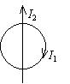
}
A.绕I₂旋转
B.向左运动
C.向右运动
D.向上运动
E.不动
答案:C

23.{
如图所示，在磁感强度为的均匀磁场中，有一圆形载流导线，a、b、c是其上三个长度相等的电流元，则它们所受安培力大小的关系为（ ）
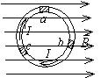
}
A.
B.
C.
D.
答案:C

24.一电荷为q的粒子在均匀磁场中运动，下列哪种说法是正确的？（ ）
A.只要速度大小相同，粒子所受的洛伦兹力就相同
B.在速度不变的前提下，若电荷q变为-q，则粒子受力反向，数值不变
C.粒子进入磁场后，其动能和动量都不变
D.洛伦兹力与速度方向垂直，所以带电粒子运动的轨迹必定是圆
答案:B

25.{
一匀强磁场，其磁感强度方向垂直于纸面(指向如图)，两带电粒子在该磁场中的运动轨迹如图所示，则（ ）
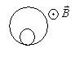
}
A.两粒子的电荷必然同号
B.粒子的电荷可以同号也可以异号
C.两粒子的动量大小必然不同
D.两粒子的运动周期必然不同
答案:B

26.{
一铜条置于均匀磁场中，铜条中电子流的方向如图所示．试问下述哪一种情况将会发生？（ ）
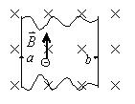
}
A.在铜条上a、b两点产生一小电势差，且
B.在铜条上a、b两点产生一小电势差，且
C.在铜条上产生涡流
D.电子受到洛伦兹力而减速
答案:A

27.{
在阴极射线管外，如图所示放置一个蹄形磁铁，则阴极射线将（ ）
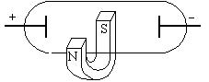
}
A.向下偏
B.向上偏
C.向纸外偏
D.向纸内偏
答案:B

28.{
按玻尔的氢原子理论，电子在以质子为中心、半径为r的圆形轨道上运动．如果把这样一个原子放在均匀的外磁场中，使电子轨道平面与垂直，如图所示，则在r不变的情况下，电子轨道运动的角速度将（ ）
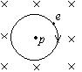
}
A.增加
B.减小
C.不变
D.改变方向
答案:A

29.{
如图，一个电荷为+q、质量为m的质点，以速度沿x轴射入磁感强度为B的均匀磁场中，磁场方向垂直纸面向里，其范围从x= 0延伸到无限远，如果质点在x= 0和y= 0处进入磁场，则它将以速度从磁场中某一点出来，这点坐标是x= 0和（ ）
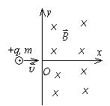
}
A.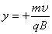
B.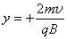
C.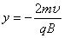
D.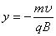
答案:B

30.{
如图所示，半径为R，线电荷密度为(0)的均匀带电的圆线圈，绕过圆心与圆平面垂直的轴以角速度转动，求轴线上任一点的的大小及其方向．
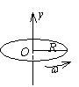
}
A. (%)
答案:{
解:1分
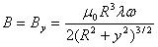3分
的方向与y轴正向一致． 1分
}

31.{
如图所示，一无限长直导线通有电流I=10 A，在一处折成夹角＝60°的折线，求角平分线上与导线的垂直距离均为r=0.1 cm的P点处的磁感强度．(= 4×10⁻⁷H·m⁻¹)
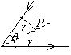
}
A. (%)
答案:{
解:P处的可以看作是两载流直导线所产生的，与的方向相同．
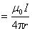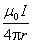3分
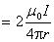3.73×10⁻³T 1分
方向垂直纸面向上． 1分
}

32.{
一根无限长导线弯成如图形状，设各线段都在同一平面内(纸面内)，其中第二段是半径为R的四分之一圆弧，其余为直线．导线中通有电流I，求图中O点处的磁感强度．
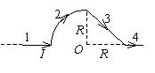
}
A. (%)
答案:{
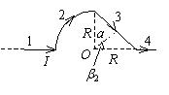
解:将导线分成1、2、3、4四部份，各部分在O点产生的磁感强度设为B₁、B₂、B₃、B₄．根据叠加原理O点的磁感强度为:
∵ 、均为0，故2分
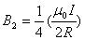方向2分
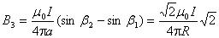
方向 2分
其中，
∴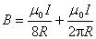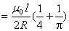方向 2分
}

33.{
在真空中，电流由长直导线1沿垂直于底边bc方向经a点流入一由电阻均匀的导线构成的正三角形金属线框，再由b点从三角形框流出，经长直导线2沿cb延长线方向返回电源(如图)．已知长直导线上的电流强度为I，三角框的每一边长为l，求正三角形的中心点O处的磁感强度．
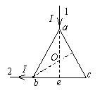
}
A. (%)
答案:{
解:令、、和分别代表长直导线1、2和三角形框ac、cb边和ab边中的电流在O点产生的磁感强度．则
:由于O点在导线1的延长线上，所以= 0． 1分
:由毕奥－萨伐尔定律，有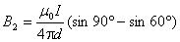
式中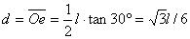
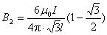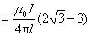2分
方向:垂直纸面向里． 1分
和:由于ab和acb并联，有 2分
又由于电阻在三角框上均匀分布，有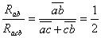
∴
由毕奥－萨伐尔定律，有且方向相反． 1分
∴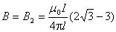，的方向垂直纸面向里． 1分
}

34.{
如图，1、3为半无限长直载流导线，它们与半圆形载流导线２相连．导线1在xOy平面内，导线2、3在Oyz平面内．试指出电流元、、在O点产生的的方向，并写出此载流导线在O点总磁感强度(包括大小与方向)．
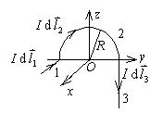
}
A. (%)
答案:{
解:电流元在O点产生的方向为↓(-z方向)
电流元在O点产生的方向为(-x方向)
电流元在O点产生的方向为(-x方向) 3分
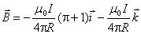2分
}

35.氢原子可以看成电子在平面内绕核作匀速圆周运动的带电系统．已知电子电荷为e，质量为m_{e}，圆周运动的速率为v，求圆心处的磁感强度的值B．
A. (%)
答案:{
解:由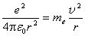
有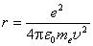2分
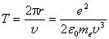2分
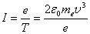2分
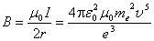2分
}

36.{
两个无穷大平行平面上都有均匀分布的面电流，面电流密度分别为i₁和i₂，若i₁和i₂之间夹角为，如图，求：
(1)两面之间的磁感强度的值B_{i}．
(2)两面之外空间的磁感强度的值B_{o}．
(3)当，时以上结果如何？
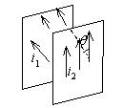
}
A. (%)
答案:{
解:当只有一块无穷大平面存在时，利用安培环路定理，可知板外的磁感强度值为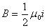4分
现有两块无穷大平面，与夹角为，因，，故和夹角也为或．
(1)在两面之间和夹角为()故
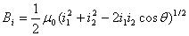 2分
(2)在两面之外和的夹角为，故
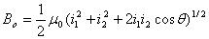2分
(3)当，时，有
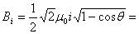0 1分
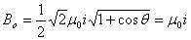1分
}

37.有二根导线，分别长2米和3米，将它们弯成闭合的圆，且分别通以电流I₁和I₂，已知两个圆电流在圆心处的磁感强度大小相等．求圆电流的比值．
A. (%)
答案:{
解: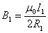，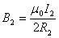3分
由得
∴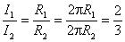2分
}

38.{
设氢原子基态的电子轨道半径为a₀，求由于电子的轨道运动(如图)在原子核处(圆心处)产生的磁感强度的大小和方向．
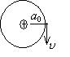
}
A. (%)
答案:{
解:①电子绕原子核运动的向心力是库仑力提供的．
即∶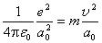，由此得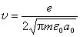2分
②电子单位时间绕原子核的周数即频率
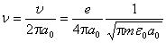2分
由于电子的运动所形成的圆电流
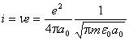
因为电子带负电，电流i的流向与方向相反 2分
③i在圆心处产生的磁感强度
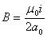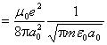其方向垂直纸面向外 2分
}

39.{
如图所示，一扇形薄片，半径为R，张角为，其上均匀分布正电荷，面电荷密度为，薄片绕过角顶O点且垂直于薄片的轴转动，角速度为．求O点处的磁感强度．
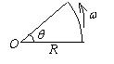
}
A. (%)
答案:{
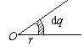
解:在扇形上选择一个距O点为r，宽度为dr的面积元，其面积为，带有电荷，它所形成的电流为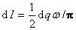，dI在O点产生的磁感强
度为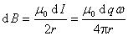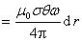3分
∴O点处的磁感强度为
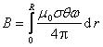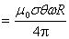1分
的方向垂直纸面向外． 1分
}

40.将细导线弯成边长d=10 cm的正六边形，若沿导线流过电流强度为I=25 A的电流，求六边形中心点的磁感强度B．(= 4×10⁻⁷N·A⁻²)
A. (%)
答案:解: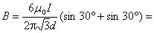1.73×10⁻⁴T 5分

41.{
如图所示，一半径为R的均匀带电无限长直圆筒，面电荷密度为．该筒以角速度绕其轴线匀速旋转．试求圆筒内部的磁感强度．
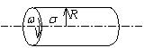
}
A. (%)
答案:{
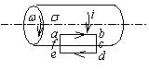
解:如图所示，圆筒旋转时相当于圆筒上具有同向的面电流密度i，
3分
作矩形有向闭合环路如图中所示．从电流分布的对称性分析可知，在上各点的大小和方向均相同，而且的方向平行于，在和上各点的方向与线元垂直，在,上各点．应用安培环路定理
2分
可得
2分
圆筒内部为均匀磁场，磁感强度的大小为，方向平行于轴线朝右．
1分
}

42.{
一无限长圆柱形铜导体(磁导率)，半径为R，通有均匀分布的电流I．今取一矩形平面S(长为1 m，宽为2R)，位置如右图中画斜线部分所示，求通过该矩形平面的磁通量．
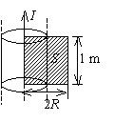
}
A. (%)
答案:{
解:在圆柱体内部与导体中心轴线相距为r处的磁感强度的大小，由安培环路定
律可得: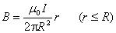3分
因而，穿过导体内画斜线部分平面的磁通F₁为
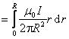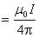3分
在圆形导体外，与导体中心轴线相距r处的磁感强度大小为
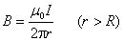2分
因而，穿过导体外画斜线部分平面的磁通F₂为
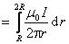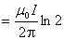3分
穿过整个矩形平面的磁通量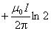1分
}

43.{
有一长直导体圆管，内外半径分别为R₁和R₂，如图，它所载的电流I₁均匀分布在其横截面上．导体旁边有一绝缘“无限长”直导线，载有电流I₂，且在中部绕了一个半径为R的圆圈．设导体管的轴线与长直导线平行，相距为d，而且它们与导体圆圈共面，求圆心O点处的磁感强度．
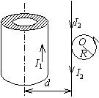
}
A. (%)
答案:{
解:圆电流产生的磁场⊙ 2分
长直导线电流的磁场 ⊙ 2分
导体管电流产生的磁场2分
圆心Ｏ点处的磁感强度
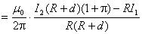⊙ 2分
}

44.{
横截面为矩形的环形螺线管，圆环内外半径分别为R₁和R₂，芯子材料的磁导率为，导线总匝数为N，绕得很密，若线圈通电流I，求．
(1)芯子中的B值和芯子截面的磁通量．
(2)在rR₁和rR₂处的B值．
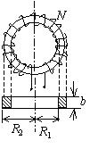
}
A. (%)
答案:{
解:(1) 在环内作半径为r的圆形回路, 由安培环路定理得
，3分
在r处取微小截面dS=bdr, 通过此小截面的磁通量
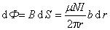
穿过截面的磁通量
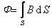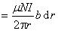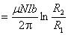5分
(2) 同样在环外(rR₁和rR₂)作圆形回路, 由于
∴B= 0 2分
}

45.在一半径R=1.0 cm的无限长半圆筒形金属薄片中，沿长度方向有横截面上均匀分布的电流I=5.0 A通过．试求圆柱轴线任一点的磁感强度．(= 4×10⁻⁷N/A²)
A. (%)
答案:{
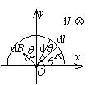

解:选坐标如图．无限长半圆筒形载流金属薄片可看作许多平行的无限长载流直导线组成．宽为dl的无限长窄条直导线中的电流为
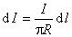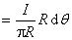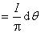2分
它在O点产生的磁感强度
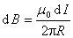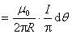2分
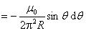1分
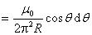1分
对所有窄条电流取积分得
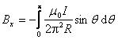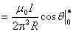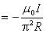2分
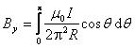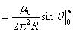= 0 2分
O点的磁感强度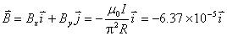T 2分
}

46.{
一圆线圈的半径为R，载有电流I，置于均匀外磁场中(如图示)．在不考虑载流圆线圈本身所激发的磁场的情况下，求线圈导线上的张力．(载流线圈的法线方向规定与的方向相同．)
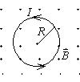
}
A. (%)
答案:{
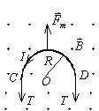

解:考虑半圆形载流导线CD所受的安培力
3分
列出力的平衡方程式
故:2分
}

47.{
通有电流Ｉ的长直导线在一平面内被弯成如图形状，放于垂直进入纸面的均匀磁场中，求整个导线所受的安培力(R为已知)．
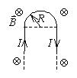
}
A. (%)
答案:{
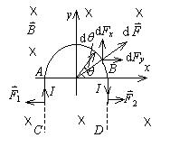
解:长直导线AC和BD受力大小相等,方向相反且在同一直线上，故合力为零．现计算半圆部分受力，取电流元，
即2分
由于对称性
∴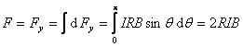3分
方向沿y轴正向
}

48.{
一半径为4.0 cm的圆环放在磁场中，磁场的方向对环而言是对称发散的，如图所示．圆环所在处的磁感强度的大小为0.10 T，磁场的方向与环面法向成60°角．求当圆环中通有电流I=15.8 A时，圆环所受磁力的大小和方向．
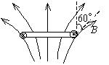
}
A. (%)
答案:{
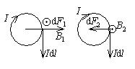
解:将电流元Idl处的分解为平行线圈平面的B₁和垂直线圈平面的B₂两分量，则；
分别讨论线圈在B₁磁场和B₂磁场中所受的合力F₁与F₂．电流元受B₁的作用力
方向平行圆环轴线． 2分
因为线圈上每一电流元受力方向相同，所以合力
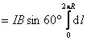
= 0.34 N， 方向垂直环面向上． 2分
电流元受B₂的作用力
方向指向线圈平面中心． 2分
由于轴对称，dF₂对整个线圈的合力为零，即． 1分
所以圆环所受合力N， 方向垂直环面向上． 1分
}

49.{
已知三种载流导线的磁感线的方向如图，则相应的电流流向在

图(1)中为由___向___；

图(2)中为由___向___；

图(3)中为由___向___．
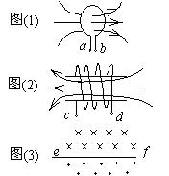
}
答案:b|a|d|c|f|e

50.{
一条无限长载流导线折成如图示形状，导线上通有电流I=10 A．P点在cd的延长线上，它到折点的距离a=2 cm，则P点的磁感强度B=___．
(= 4×10⁻⁷N·A⁻²)
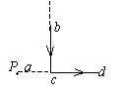
}
答案:5.00×10⁻⁵T

51.{
边长为2a的等边三角形线圈，通有电流I，则线圈中心处的磁感强度的大小为___．
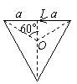
}
答案:

52.一电子以速度v=10⁷m·s⁻¹作直线运动．在电子产生的磁场中与电子相距为d= 10⁻⁹m处，磁感强度最大的值B_{max}=___． (=4×10⁻⁷H·m⁻¹，e=1.6×10⁻¹⁹C)
答案:{
0.16 T
参考解: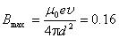T
}

53.半径为R的细导线环中的电流为I，那么离环上所有点的距离皆等于r的一点处的磁感强度大小为B=____________．(r≥R)
答案: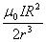

54.真空中有一电流元，在由它起始的矢径的端点处的磁感强度的数学表达式为_______________．
答案: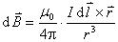

55.沿着弯成直角的无限长直导线，流有电流I=10 A．在直角所决定的平面内，距两段导线的距离都是a=20 cm处的磁感强度B=____________________．(=4×10⁻⁷N/A²)
答案:1.71×10⁻⁵T

56.一长直载流导线，沿空间直角坐标Oy轴放置，电流沿y正向．在原点O处取一电流元，则该电流元在(a，0，0)点处的磁感强度的大小为________________，方向为__________________．
答案: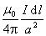| 平行z轴负向

57.在非均匀磁场中，有一电荷为q的运动电荷．当电荷运动至某点时，其速率为v，运动方向与磁场方向间的夹角为a，此时测出它所受的磁力为f_{m}．则该运动电荷所在处的磁感强度的大小为________________．磁力f_{m}的方向一定垂直于_____________________________．
答案: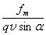| 运动电荷速度矢量与该点磁感强度矢量所组成的平面．

58.一半径为r=10 cm的细导线圆环，流过强度I=3 A的电流，那么细环中心的磁感强度B=________________．[真空中的磁导率=4×10⁻⁷T·m/A]
答案:1.88×10⁻⁵T

59.{
在如图所示的回路中，两共面半圆的半径分别为a和b，且有公共圆心O，当回路中通有电流I时，圆心O处的磁感强度B₀=_______________________，方向______________________．
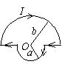
}
答案: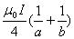| 垂直纸面向里．

60.{
在真空中，将一根无限长载流导线在一平面内弯成如图所示的形状，并通以电流I，则圆心O点的磁感强度B的值为_________________．
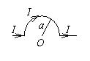
}
答案:

61.若把氢原子的基态电子轨道看作是圆轨道，已知电子轨道半径r=0.53×10⁻¹⁰m，绕核运动速度大小v=2.18×10⁸m/s,则氢原子基态电子在原子核处产生的磁感强度的大小为____________． (e=1.6×10⁻¹⁹C，=4×10⁻⁷T·m/A)
答案:12.4 T

62.{
如图，两根导线沿半径方向引到铁环的上A、A′两点，并在很远处与电源相连，则环中心的磁感强度为____________．
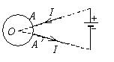
}
答案:B= 0

63.{
在一根通有电流I的长直导线旁，与之共面地放着一个长、宽各为a和b的矩形线框，线框的长边与载流长直导线平行，且二者相距为b，如图所示．在此情形中，线框内的磁通量=______________．
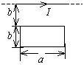
}
答案: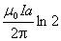

64.{
一半径为a的无限长直载流导线，沿轴向均匀地流有电流I．若作一个半径为R=5a、高为l的柱形曲面，已知此柱形曲面的轴与载流导线的轴平行且相距3a(如图)．则在圆柱侧面S上的积分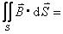________________．
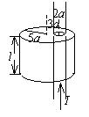
}
答案:0

65.一磁场的磁感强度为(SI)，则通过一半径为R，开口向z轴正方向的半球壳表面的磁通量的大小为____________Wb．
答案:R²c

66.均匀磁场的磁感强度垂直于半径为r的圆面．今以该圆周为边线，作一半球面S，则通过S面的磁通量的大小为________________．
答案:r²B

67.{
在匀强磁场中，取一半径为R的圆，圆面的法线与成60°角，如图所示，则通过以该圆周为边线的如图所示的任意曲面S的磁通量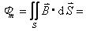_______________．
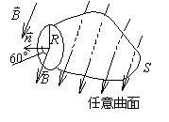
}
答案: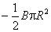

68.{
均匀磁场的磁感强度与半径为r的圆形平面的法线的夹角为，今以圆周为边界，作一个半球面S，S与圆形平面组成封闭面如图．则通过S面的磁通量=________________．
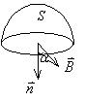
}
答案:

69.{
半径为0.5 cm的无限长直圆柱形导体上，沿轴线方向均匀地流着I=3 A的电流．作一个半径r=5 cm、长l=5 cm且与电流同轴的圆柱形闭合曲面S，则该曲面上的磁感强度沿曲面的积分________________________．
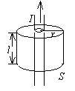
}
答案:0

70.{
图中所示的一无限长直圆筒，沿圆周方向上的面电流密度(单位垂直长度上流过的电流)为i，则圆筒内部的磁感强度的大小为B=________，方向_______________．
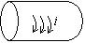
}
答案:i| 沿轴线方向朝右

71.{
如图所示，在宽度为d的导体薄片上有电流I沿此导体长度方向流过，电流在导体宽度方向均匀分布．导体外在导体中线附近处P点的磁感强度的大小为_______________________．
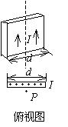
}
答案:

72.{
如图，平行的无限长直载流导线A和B，电流强度均为I，垂直纸面向外，两根载流导线之间相距为a，则
(1)中点(P点)的磁感强度_____________．
(2)磁感强度沿图中环路L的线积分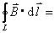__________________．
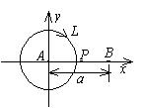
}
答案:0 |

73.{
一条无限长直导线载有10 A的电流．在离它0.5 m远的地方它产生的磁感强度B为_______．
一条长直载流导线，在离它1 cm处产生的磁感强度是10⁻⁴T，它所载的电流为___________．
}
答案:4×10⁻⁶T | 5 A

74.{
有一同轴电缆，其尺寸如图所示，它的内外两导体中的电流均为I，且在横截面上均匀分布，但二者电流的流向正相反，则
(1) 在rR₁处磁感强度大小为________________．
(2)在rR₃处磁感强度大小为________________．
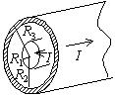
}
答案:| 0

75.{
在安培环路定理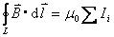中，是指________________________________；
是指______________________________________________________________，
它是由____________________________________________________决定的．
}
答案:环路L所包围的所有稳恒电流的代数和 | 环路L上的磁感强度|环路L内外全部电流所产生磁场的叠加

76.{
两根长直导线通有电流I，图示有三种环路；在每种情况下，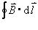等于：_____________(对环路a)． _______________(对环路b)．_________________________(对环路c)．
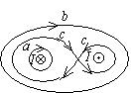
}
答案:| 0 | 2

77.有一长直金属圆筒，沿长度方向有横截面上均匀分布的稳恒电流I流通．筒内空腔各处的磁感强度为______________，筒外空间中离轴线r处的磁感强度为______________．
答案:0 |

78.{
将半径为R的无限长导体薄壁管(厚度忽略)沿轴向割去一宽度为h(hR)的无限长狭缝后，再沿轴向流有在管壁上均匀分布的电流，其面电流密度(垂直于电流的单位长度截线上的电流)为i(如上图)，则管轴线磁感强度的大小是__________________．
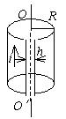
}
答案: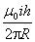

79.在磁场空间分别取两个闭合回路，若两个回路各自包围载流导线的根数不同，但电流的代数和相同．则磁感强度沿各闭合回路的线积分______；两个回路上的磁场分布____________． (填：相同、不相同)
答案:相同| 不同

80.{
如图所示，磁感强度沿闭合曲线L的环流_________________________．
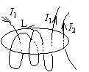
}
答案:

81.{
如图所示．电荷q(0)均匀地分布在一个半径为R的薄球壳外表面上，若球壳以恒角速度绕z轴转动，则沿着z轴从－到＋磁感强度的线积分等于____________________．
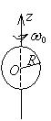
}
答案:{
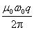
参考解:由安培环路定理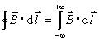
而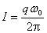， 故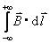=
}

82.{
有一根质量为m，长为l的直导线，放在磁感强度为的均匀磁场中的方向在水平面内，导线中电流方向如图所示，当导线所受磁力与重力平衡时，导线中电流I=______________．
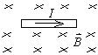
}
答案:

83.{
有一半径为a，流过稳恒电流为I的1/4圆弧形载流导线bc，按图示方式置于均匀外磁场中，则该载流导线所受的安培力大小为_______________________．
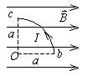
}
答案:aIB

84.{
如图所示，在真空中有一半径为a的3/4圆弧形的导线，其中通以稳恒电流I，导线置于均匀外磁场中，且与导线所在平面垂直．则该载流导线bc所受的磁力大小为___________．
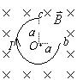
}
答案:

85.{
一带电粒子平行磁感线射入匀强磁场，则它作________________运动．
一带电粒子垂直磁感线射入匀强磁场，则它作________________运动．
一带电粒子与磁感线成任意交角射入匀强磁场，则它作______________运动.
}
答案:匀速直线 | 匀速率圆周| 等距螺旋线

86.{
如图所示，一半径为R，通有电流为I的圆形回路，位于Oxy平面内，圆心为O．一带正电荷为q的粒子，以速度沿z轴向上运动，当带正电荷的粒子恰好通过O点时，作用于圆形回路上的力为________，作用在带电粒子上的力为________．
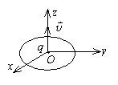
}
答案:0| 0

87.一质量为m，电荷为q的粒子，以速度垂直进入均匀的稳恒磁场中，电荷将作半径为____________________的圆周运动．
答案:

88.磁场中某点处的磁感强度为，一电子以速度(SI)通过该点，则作用于该电子上的磁场力为________．(基本电荷e=1.6×10^{-19C})
答案:0.80×10⁻¹³(N)

89.一个带电粒子以某一速度射入均匀磁场中，当粒子速度方向与磁场方向间有一角度(且)时，该粒子的运动轨道是__________________．
答案:等距螺旋线

90.{
如图所示的空间区域内，分布着方向垂直于纸面的匀强磁场，在纸面内有一正方形边框abcd(磁场以边框为界)．而a、b、c三个角顶处开有很小的缺口．今有一束具有不同速度的电子由a缺口沿ad方向射入磁场区域，若b、c两缺口处分别有电子射出，则此两处出射电子的速率之比v_{b}/v_{c}=_______．
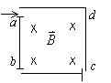
}
答案:1 / 2

91.{
截面积为S，截面形状为矩形的直的金属条中通有电流I．金属条放在磁感强度为的匀强磁场中，的方向垂直于金属条的左、右侧面(如图所示)．在图示情况下金属条的上侧面将积累____________电荷，载流子所受的洛伦兹力f_{m}=______________．
(注：金属中单位体积内载流子数为n)
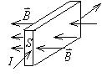
}
答案:负 |

92.若要使半径为4×10⁻³m的裸铜线表面的磁感强度为7.0×10⁻⁵T，则铜线中需要通过的电流为(=4×10⁻⁷T·m·A⁻¹)（ ）
A.0.14 A
B.1.4 A
C.2.8 A
D.14 A
答案:B

93.{
无限长直导线折成V形，顶角为，置于xy平面内，一个角边与x轴重合，如图．当导线中有电流I时，求y轴上一点P(0，a)处的磁感强度大小．
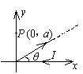
}
A. (%)
答案:{
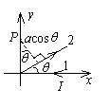
解:如图所示，将V形导线的两根半无限长导线分别标为1和2．则导线1中电流在P点的磁感强度为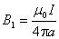
方向垂直纸面向内． 3分
导线2中电流在P点的磁感强度为
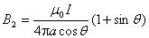
方向垂直纸面向外． 3分
P点的总磁感强度为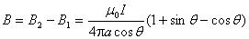
的方向垂直纸面向外． 2分
}

94.长直电缆由一个圆柱导体和一共轴圆筒状导体组成，两导体中有等值反向均匀电流I通过，其间充满磁导率为的均匀磁介质．介质中离中心轴距离为r的某点处的磁场强度的大小H=________________，磁感强度的大小B=__________．
答案:|

95.一个单位长度上密绕有n匝线圈的长直螺线管，每匝线圈中通有强度为I的电流，管内充满相对磁导率的磁介质，则管内中部附近磁感强度B=______，磁场强度H=________．
答案:|nI

